Старшая группа компенсирующей направленности

Консультация для родителей
Пример родителей - один из основных факторов
успешного воспитания у детей - навыков безопасного поведения на улице.
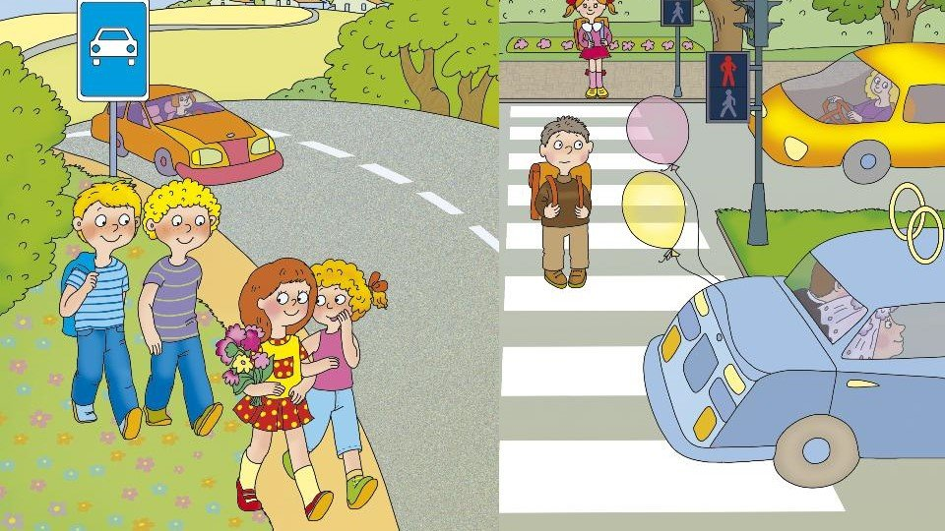

На этапе дошкольного детства одна из наиболее важных задач для ребенка – научиться правилам жизни во взрослом мире – мире спешащих людей и машин. В современном мире между человеком и машиной ведется тайная война, а главное ее поле — это автодорога. Анализ статистических данных, проведенный совместно с сотрудниками ГИБДД, позволил выявить основные причины дорожных нарушений:
- незнание дошкольниками элементарных правил;
- стремление к самостоятельности, но неумение адекватно оценивать свои силы и возможности;
- безучастное отношение взрослых к поведению детей на дорогах.
Помочь ребенку войти в этот мир с максимальными приобретениями и минимальным риском – обязанность взрослых.
Воспитание у дошкольников безопасного поведения на дорогах должно осуществляться несколькими путями. Прежде всего – через непосредственное восприятие окружающего мира, в процессе которого дети активно знакомятся с различными дорожными ситуациями, воспринимая и называя предметы, явления, действия людей, их взаимоотношения между собой, анализируя эти отношения и делая выводы.
Второй путь – познание действительности через рассказы родителей, воспитателей, чтение художественной литературы, просмотры телевизионных передач, диафильмов и видеофильмов, через подвижные игры, с помощью различных картинок, иллюстраций, атрибутов и личный пример взрослых.
И, наконец – через специальную работу по формированию у детей значимых для безопасного поведения двигательных навыков и установок восприятия.
Формирование дисциплинированности, организованности надо начинать еще в раннем детстве, когда усвоенные правила становятся в дальнейшем нормой поведения. Исследования психологов показывают, что у детей дошкольного возраста наблюдается разрыв между теоретическими знаниями и их практическим применением. Дети не умеют управлять своим поведением. Вместе с тем их с ранних лет привлекает разнообразие окружающего мира: дома, улицы, движущиеся по ним пешеходы и транспорт. Но наблюдение за жизнью улицы само по себе не обеспечивает формирование правильных представлений о правилах дорожного движения. Поэтому дети, предоставленные самим себе, мало считаются с реальными опасностями на дороге. Не умея правильно определять расстояние до приближающего автомобиля и его скорость, они переоценивают собственные возможности, считают себя быстрыми и ловкими. У маленьких детей отсутствует способность предвидеть возможность возникновения опасности в быстро меняющейся дорожной обстановке. Уважаемые родители! Помогите детям выбрать самый безопасный маршрут от дома до детского сада. Несколько раз, не спеша, пройдите с ним до детского сада и обратно и объясните ребенку, какие правила ему надо выполнять.
Родители! Учите детей наблюдать. Используйте каждый случай пребывания с ребенком на улице, чтобы учить его наблюдать при переходе улицы, при проезде в общественном транспорте, сами знайте и выполняйте правила движения, будьте для детей примером дисциплинированности на улице. Не спешите, переходите дорогу размеренным шагом. Выходя на проезжую часть дороги, прекратите разговаривать - ребёнок должен привыкнуть, что при переходе дороги нужно сосредоточиться, не переходите дорогу на красный или жёлтый сигнал светофора. Переходите дорогу только в местах, обозначенных дорожным знаком «пешеходный переход». Вы с ребенком вышли на прогулку и собираетесь проехать на общественном транспорте несколько остановок. Автобус приближается к остановке. До полного прекращения движения автобуса к нему подходить не следует - ребенок (как и взрослый) может оступиться и попасть под колесо, особенно если на остановке много пассажиров. Зона остановки - опасное для ребенка место, дело в том, что стоящий автобус сокращает обзор дороги в этой зоне, как водителям проходящих машин, так и пешеходам, к тому же здесь пешеходы часто спешат и ребенка могут столкнуть на проезжую часть.При поездке в автобусе также необходима осторожность, даже опытный водитель не всегда может избежать резкого торможения в аварийной ситуации. Поэтому в транспорте необходимо позаботиться о том, чтобы ребенок занимал устойчивое положение. Особенно осторожным нужно быть возле кабины водителя и во время подготовки к выходу. При выходе из автобуса, первыми всегда выходят взрослые и принимают ребенка, в противном случае ребёнок может упасть или побежать на проезжую часть дороги. Не выходите с ребёнком из-за машины, кустов, не осмотрев предварительно дороги, - это типичная ошибка, и нельзя допускать, чтобы дети её повторяли. На улице или рядом с ней не забывайте, что ребенок может попытаться вырваться и пойти самостоятельно. Это типичная причина детского дорожного травматизма.Привлекайте ребёнка к участию в ваших наблюдениях за обстановкой на дороге: показывайте ему те машины, которые готовятся поворачивать, едут с большой скоростью.
Не разрешайте детям играть вблизи дорог и на проезжей части улицы.
Пример родителей - один из основных факторов успешного воспитания у детей навыков безопасного поведения на улице.
Известно выражение: «Никто не позаботится о тебе лучше, чем ты сам».
Позаботьтесь о своих детях, об их безопасности!
Научите их не допускать ошибок на улицах, и они позаботятся о вашей спокойной старости в будущем.

